Topic 6 Interviewing Candidates

**Типы рынков труда**

Определяются балансом спроса и предложения

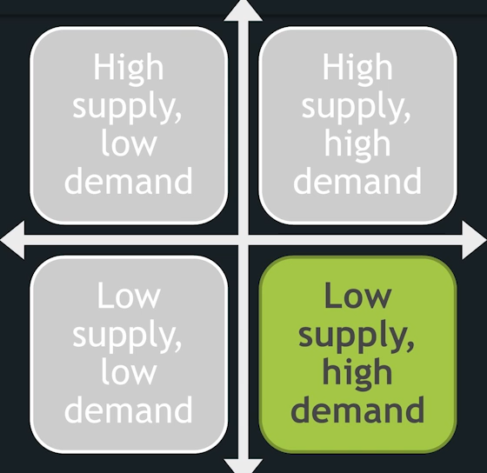

**Рынок экспертов: Low-Low**. Наименее актуален

**Рынок миграции: High supply – Low Demand**

**Рынок нанимателя: High Supply High Demand**

**Рынок соискателей: Low supply High Demand**

**Summary**

1. Разные типы рынков труда определяют нашу стратегию которая будет разной
2. Большинство IT профессий в рынке кандидата
3. На рынке кандидата нет соответствия между зарплатой и квалификацией

**Hiring process in EPAM**

1. Процесс найма начинается когда руководство составляет план по развитию компании
2. Research and Talent Acquisition

При взаимодействии с TA важно правильно поставить задачу

- формализованные требования

- ключевые слова

- набор ежедневных задач

1. Техническое интервью
2. Job offering

**Preinterview checklist**

Перед интервью

1. Что мы хотим рассказать кандидату **- о проекте - о работе**
2. Зачем нужен этот человек
3. Ключевые компетенции
4. How to reveal all needed competencies
   1. Методы оценки
   2. Тестовые задания

Компетенции – набор определенных поведенческих **шаблонов**, которые доказывают способность индивидуума выполнять конкретную **работу должным образом**

Бывают **Развиваемые** и **Неразвиваемые**

**Green / Red markers**

Green

* Career stability
* Contribution to organization
* Determination (увлеченность профессией)

Red

По ним надо задавать вопросы

- Gaps in employment history

- Частая смена места работы (1,5-2 года для проекта)

- Использование выражений

- знание чего-то…

- понимание…

- опыт…

- чрезмерность личных деталей

- откровенная критика коллег или нанимателя

**SUMMARY Preinterview checklist**

1. Project features, job description, available feedback
2. Key competencies to reveal
   1. Responsibility
   2. Learning
   3. Flexibility
3. Analyze CV
   1. Green markers (can use to start conversation)
   2. Red markers (clarify)
4. Proposition and its selling points
5. Set the field

* Calendar
* Meeting room
* List of questions for evaluating competencies

**Interview Toolkit**

Структура

1. Что объединяет интервьюера и кандидата

- smalltalk в начале

1. Определить для интервьюруемого МОЮ роль и место в процессе найма, мое место в команде и на что я влияю

- вступительная инфа о проекте (бизнес, стек технологий)

- [required] почему появилась позиция

1. Почему кандидат здесь
2. Q&A Session
3. Project selling point
4. Candidate constraints

**How to evaluate competencies**

**STARS**

**Способ проективных вопросов**

**CASES**

**Contrary evidence**

**From unmeasurable to measurable**

**Interview ethics**

**После интервью**

- спросить нужно ли проводить его к выходу

- сообщить TA специалисту

- что я провел встречу

- предоставить фидбек

- submit your feedback **this day**

Что важно включить в фидбек

- структурирован

- обладает текстовыми комментариями

- разбить опыт по областям и выставить оценки по областям